**Exercice 1**

|  |  |  |  |  |
| --- | --- | --- | --- | --- |
| **HYPOTHESE 1** | | | |  |
|  | 1er Tri | 2 Tri | 3 Tri | 4 Tri |
| CA | 600 000 € | 720 000 € | 720 000 € | 720 000 € |
| Coût variable | 462 000 € | 554 400 € | 554 400 € | 554 400 € |
| Coût fixes | 140 000 € | 155 000 € | 155 000 € | 155 000 € |
| Résultat | - 2 000 € | 10 600 € | 10 600 € | 10 600 € |
|  |  |  |  |  |
| Marge sur CV | 138 000 € | 165 600 € | 165 600 € | 165 600 € |
| Taux de marge | 23,00% | 23,00% | 23,00% | 23,00% |
| SR | 608 695,65 € | 673 913,04 € | 673 913,04 € | 673 913,04 € |

SR TOTAL : 2 630 434.78€

BENEFICE : 29 800€

|  |  |  |  |
| --- | --- | --- | --- |
| **HYPOTHESE 2** | | | |
|  | 1er Tri | 2 - 4 Tri |  |
| CA | 600 000 € | 1 701 000 € | (600000 * 1,05* 0,9) * 3 |
| Coût variable | 462 000 € | 1 247 400 € | (462000 * 0,9) * 3 |
| Coût fixes | 140 000 € | 420 000 € |  |
| Résultat | - 2 000 € | 33 600 € | **31 600 €** |
|  |  |  |  |
| Marge sur CV | 138 000 € | 453 600 € |  |
| Taux de marge | 23,00% | 26,67% |  |
| SR | 608 695,65 € | 1 575 000,00 € | **2 183 695,65 €** |

BENEFICE : 31 600€

|  |  |  |  |
| --- | --- | --- | --- |
| **HYPOTHESE 3** | | | |
|  | 1er Tri | 2 - 4 Tri |  |
| CA | 600 000 € | 2 565 000 € |  |
| Coût variable | 462 000 € | 2 079 000 € |  |
| Coût fixes | 140 000 € | 495 000 € |  |
| Résultat | - 2 000 € | - 9 000 € | **- 11 000 €** |
|  |  |  |  |
| Taux de marge | 23,00% | 18,95% |  |
| SR | 608 695,65 € | 2 612 500,00 € | **3 221 195,65 €** |

BENEFICE : -11 000€

**Exercice 2**

|  |  |  |  |
| --- | --- | --- | --- |
| **SR en fonction de l'ordre décroissant des marges unitaires des boissons** | | | |
|  |  |  |  |
|  | **Ananas** | **Orange** | **Pomme** |
| Prévision des ventes | 60000 | 120000 | 20000 |
| MSCV Unitaire | 0,75 € | 0,60 € | 0,20 € |
|  |  |  |  |
| **S. Rentabilité en quantité** | **60000** | **75000** |  |
| Marge / CV | 45 000,00 € | 45 000,00 € |  |
| SR en € | 117 000,00 € | 112 500,00 € |  |
| **SR TOTAL** | **229 500,00€** |  |  |

|  |  |  |  |
| --- | --- | --- | --- |
| **SR en fonction de l'ordre décroissant des taux de marges unitaires des boissons** | | | |
|  | **Ananas** | **Orange** | **Pomme** |
| Prévision des ventes | 60000 | 120000 | 20000 |
| Prix de vente | 1,95 € | 1,50 € | 2,00 € |
| MSCV Unitaire | 0,75 € | 0,60 € | 0,20 € |
| Taux de Marge | 38% | 40% | 10% |
|  |  |  |  |
| **S. Rentabilité en quantité** | **24000** | **120000** |  |
| Marge/ CV | 18 000,00 € | 72 000,00 € |  |
| SR en € | 46 800,00 € | 180 000,00 € |  |
| **SR TOTAL** | **226 800,00€** |  |  |

|  |  |  |  |  |
| --- | --- | --- | --- | --- |
| **SR en fonction de la proportion du CA** | |  |  |  |
|  |  |  |  |  |
|  | **Ananas** | **Orange** | **Pomme** | **TOTAL** |
| CA | 117 000,00 € | 180 000,00 € | 40 000,00 € | 337 000,00 € |
| Proportion dans le CA total | 34,72% | 53,41% | 11,87% |  |
| Marge sur CV globale | 45 000,00 € | 72 000,00 € | 4 000,00 € | 121 000,00 € |
| **Taux de marge sur coût variable moyen** | | | | **35,91%** |
|  |  |  |  |  |
| SR GLOBAL | |  | | --- | | 250 661,16 € | | 90000 / 0,3591 | |  |
|  |  |  |  |  |
| S. rentabilité en € | 87 024,79 € | 133 884,30 € | 29 752,07 € |  |
| **SR en quantité** | **44629** | **89257** | **14877** |  |

**Exercice 3**

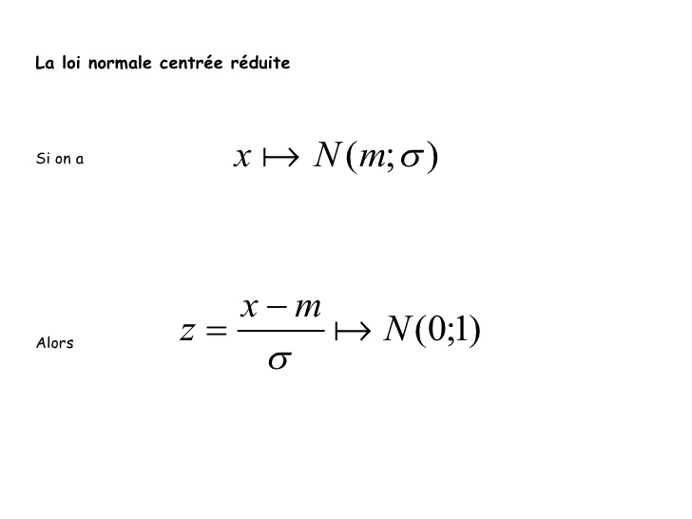

Une société a des ventes qui suivent une loi normale N(25000 ;4000)

* Le prix de vente du produit est de 28€
* Le coût variable est de 17.50€
* Les charges fixes sont de 250000€

1. Quelle est la probabilité d’atteindre le seuil de rentabilité ?

Taux de marge/ CV : 10.50 / 28 = 37.50%

SR : 250000 / 0.375 = 666 667€

SR en Q : 666 667 / 28 = 23810

Z = (23810/25000) / 4000 = -0.2975

P(Z> -t) = P(Z<t)

P = 61.70% (environ) que l’entreprise atteigne son SR

1. Quelle est la probabilité que la société n’arrive pas à obtenir un résultat bénéficiaire de 15000€ ?

R = CA – Chg

15000 = (Q*28) – (Q*17.50 + 250000)

265000 = 10.50Q

Q = 265000 / 10.50 = 25238 unités

Z = (25238-25000) / 4000 = 0.0595

P(Z < 0.0595) = 52.39% que l’entreprise n’atteigne pas un bénéfice de 15000€

1. Quelle est la probabilité que le bénéfice de la société se situe entre 5000€ et 10000€ ?

Bénéfice de 10000€ => 24762 produits

P(Z< -0.0595)

P(Z<-t) = 1 – P(Z<t) => 1 – 05239 = 47.63%

Bénéfice de 5000€ => 24286produits

P(Z< -0.1785)

P(Z<-t) = 1 – P(Z<t) => 1 – 0.5709 = 42.91%

Bénéfice entre 5000 et 10000 => 47.63% - 42.91% = 4.72% d’avoir un bénéfice entre 5000€ et 10000€

1. Quel doit être le niveau des ventes qui permettrait d’avoir une probabilité de 95% d’atteindre le SR ?

95% => t = 1.64

1.64 = (X-25000) /4000 = 31560 unités

## Exercice 4

* Une société a un chiffre moyen annuel de 900 000€
* Il y a 30% de chance que le chiffre d’affaires annuel varie entre +/- 80000€
* Son taux de marge sur coût variable est de 80%
* Ses charges fixes annuelles sont de 750 000€

1. Quels sont les paramètres de la loi normale du CA ?

$$N (900000; σ)$$

P (820 000 < CA < 980 000) = 0.30

P ( $CA ≤980000)$ = 0.30+0.70/2 = 0.65

P =( $\frac{\left(CA-900000\right)}{σ} ≤\frac{\left(80000\right)}{σ}$) = 0.65 => P =( $Z ≤t$) = 0.65 ou t $= \frac{80000}{σ}$

t $=0.65$-> Lecture dans la table de la loi normale = 0.74

Donc 80000 / 0.74 = 108 108

N (900000,108108)

1. Quelle est la probabilité que la société arrive à atteindre son seuil de rentabilité ?

SR = 750000 / 0.80 = 937500€

Z = (937500-900000) / 108108 = 0.3468

P(Z> t) => 1 - P(Z<t)

* 1 – 0.3468 -> 63.32% d’atteindre le SR

## Exercice 5

Une société travaille à 80% de sa capacité maximale. Pour sa production de 8000 produits, les charges variables unitaires sont de 850€ et les charges de structures sont de 800000€.

Un nouveau client se présente pour une commande de 1000 produits. Il accepte de payer un prix de 890€.

1. ***La société doit-elle accepter cette commande ?***

|  |  |  |
| --- | --- | --- |
| Au niveau de la capacité, il est possible de réaliser cette commande | | |
|  |  |  |
| Capacité maximale : 8000 / 0,80 = 10000 produits | |  |
|  |  |  |
| PV | 890,00 € |  |
| CV | 850,00 € |  |
| Résultat marginal unitaire | 40,00 € |  |
| Résultat marginal global (1000 unités) | 40 000,00 € |  |

Un nouveau marché est possible d’une capacité de 5000 produits. Pour répondre à cette demande, il faudrait faire subir à chaque produit un traitement spécifique qui ferait croitre les coûts variables de 10%. Par ailleurs les charges fixes supplémentaires sont évaluées à 120 000€.

1. ***Quel doit être le prix minimum de ce nouveau marché ?***

|  |  |  |  |
| --- | --- | --- | --- |
| Question 2 |  |  |  |
|  |  |  |  |
|  | Quantité | Unitaire | Montant |
| CV marginal (850 * 1,10) | 5000 | 935,00 € | 4 675 000,00 € |
| C. Fixes marginales |  |  | 120 000,00 € |
| Coût marginal pour 5000 produits | 5000 | 959,00 € | 4 795 000,00 € |
|  |  |  |  |
| Prix de vente minimum : 959€ | |  |  |

## Exercice 6

Vous avez obtenu l’équation du coût total d’un produit : $CT=12Q^{3}-200Q^{2}+1800Q$

**Le prix de vente unitaire du produit est de 1500€**

1. **En fonction du tableau ci-dessous, réalisez le graphique permettant de visualiser l’optimum technique et l’optimum économique.**

|  |  |  |  |  |  |
| --- | --- | --- | --- | --- | --- |
| Quantité | 1 | 4 | 8 | 12 | 16 |
| Prix de vente | 1500 | 1500 | 1500 | 1500 | 1500 |
| Coût marginal unitaire | 1436 | 776 | 904 | 2184 | 4616 |
| Coût moyen unitaire | 1612 | 1192 | 968 | 1128 | 1672 |

1. ***Retrouvez, par un calcul, l’optimum économique et l’optimum technique.***

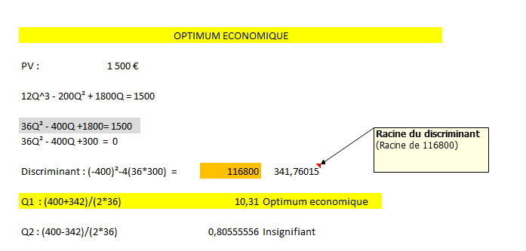

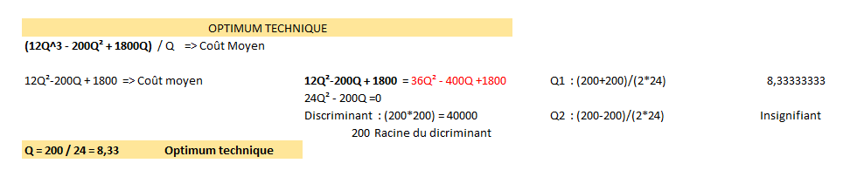

1. ***Quel serait le résultat maximal ?***

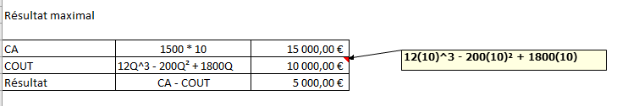

## Exercice 7

Une société fabrique des écrans plats. Une étude plus précise a été réalisé sur l’écran 27’’. Cet écran vendu 380€ a un coût composé d’une partie variable et d’une partie fixe.

La partie variable correspond à32€ par écran plus 3€ proportionnelle au carré du nombre d’écrans.

La partie fixe est de 5292€

1. ***Déterminer :***
   1. ***la fonction de coût total par rapport à Q (les quantités).***

|  |  |
| --- | --- |
| ***CT = 3Q² + 32Q + 5292*** |  |

* 1. ***La fonction, du coût moyen par rapport à Q***

|  |  |
| --- | --- |
| ***CM = 3Q + 32 +5292/Q*** |  |

* 1. ***La fonction du coût marginal par rapport à Q***

|  |  |
| --- | --- |
| ***Cmg = 6Q +32*** |  |

1. ***Déterminer :***
   1. ***L’optimum technique (quantité et résultat généré)***

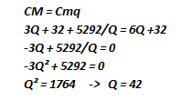

* 1. ***L’optimum économique (quantité et résultat généré)***

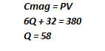

## Exercice 8

Une entreprise propose 3 types de jouets :

|  |  |  |  |
| --- | --- | --- | --- |
|  | Jeux de société | Baby-foot | Voiture radiocommandée |
| Prix de vente | 28,00 € | 378,00 € | 70,00 € |
| Quantité | 4850 | 420 | 1580 |
| Coût d'achat | 20,00 € | 315,00 € | 50,00 € |
| Autres charges variables directes | 5,00 € | 34,00 € | 13,00 € |
| Charges fixes directes | 1 890,00 € | 4 950,00 € | 2 620,00 € |

Les charges indirectes communes sont principalement des charges d’administration et de distribution de 25000€

1. ***Déterminez la marge sur coûts directs de chaque type de jouet et le résultat de l’entreprise.***

|  |  |  |  |  |
| --- | --- | --- | --- | --- |
|  | Jeux de société | Baby-foot | Voiture radiocommandée | TOTAL |
| Quantité | 4850 | 420 | 1580 |  |
| Prix de vente | 28,00 € | 378,00 € | 70,00 € |  |
| Charges variables directes | 25,00 € | 349,00 € | 63,00 € |  |
| MSCV unitaire | 3,00 € | 29,00 € | 7,00 € |  |
| MSCV globale | 14 550,00 € | 12 180,00 € | 11 060,00 € |  |
| Charges fixes directes | 1 890,00 € | 4 950,00 € | 2 620,00 € |  |
| Marge sur coût directs | 12 660,00 € | 7 230,00 € | 8 440,00 € | 28 330,00 € |
| CHARGES FIXES COMMUNES | | | | 25 000,00 € |
| RESULTAT | | | | 3 330,00 € |

75% des charges indirectes communes peuvent être réparties en fonction du CA de chaque type de jouet.

1. ***Déterminez la marge sur coût spécifique de chaque type de jouet***

|  |  |  |  |
| --- | --- | --- | --- |
|  | Jeux de société | Baby-foot | Voiture radiocommandée |
| CA | 135 800,00 € | 158 760,00 € | 110 600,00 € |
| Marge sur coût directs | 12 660,00 € | 7 230,00 € | 8 440,00 € |
| Charges fixes spécifiques | 6 284,55 € | 7 347,10 € | 5 118,35 € |
| Marge sur coût spécifique | 6 375,45 € | - 117,10 € | 3 321,65 € |

1. ***Est-il judicieux de supprimer le baby-foot du catalogue de l’entreprise ?***

Non, car sa marge sur coût spécifique ne contribue pas à la couverture des charges fixes communes.